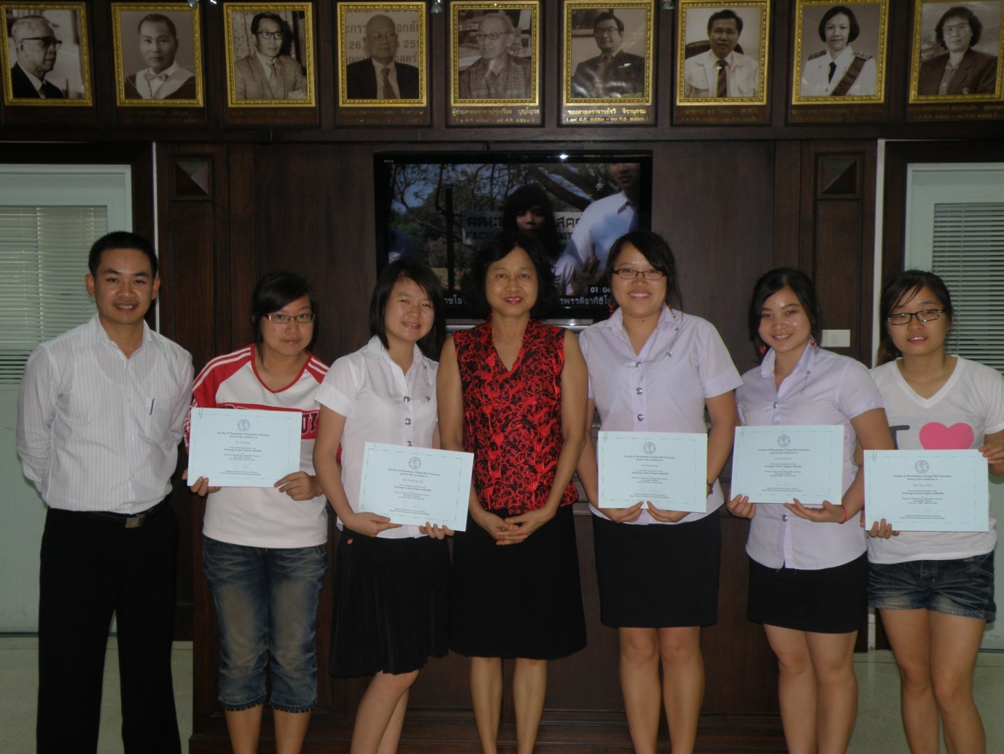
นักศึกษาจาก Jiujiang University ประเทศสาธารณรัฐประชาชนจีน
ที่สำเร็จการศึกษาระยะสั้น (1 ปีการศึกษา) ที่คณะมนุษยศาสตร์ ในปีการศึกษา 2553
โดยได้รับประกาศนียบัตรและสามารถโอนหน่วยกิตไปยังมหาวิทยาลัยต้นสังกัดได้

